**TISKOVÁ ZPRÁVA**

Praha, 17. ledna 2018

**TPA podpořila nadační fond Rozum a Cit**

**TPA, přední česká poradenská společnost, darovala nadačnímu fondu Rozum a Cit 40 000 Kč   
a 3 počítače All-in-one. Část finančního daru bude použita na činnost organizace a část bude rozdělena konkrétním rodinám. Do rodin budou darovány i všechny počítače.**

Poradenská společnost TPA darovala 40 000 Kč Nadačnímu fondu Rozum a Cit věnujícímu se pěstounské péči. Peníze budou rozděleny mezi dvě náhradní rodiny. Z částky 20 000 Kč půjde část peněz na vzdělávání mladého středoškoláka, který po smrti své pěstounky zůstal sám v péči své sestřenice a na vybavení dětského pokoje pro 4 sourozence v pěstounské péči. Další část peněz bude využita na činnost nadačního fondu. TPA darovala i vyřazené, ale plně funkční, počítače All-in-one, které budou věnovány do rodin.

Nadační fond Rozum a Cit podporuje náhradní rodiny nejen finančně, ale i materiálně. V průběhu roku pro ně pořádá různé akce a společná setkání. Důležitou součástí nadačního fondu je šíření osvěty   
o náhradní rodinné péči.

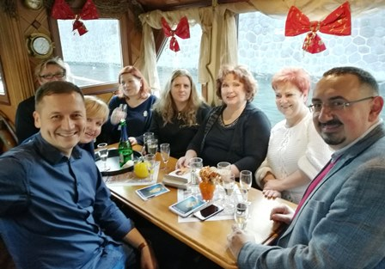

Patroni nadace Rozum a cit Vojtěch Bernatský (vlevo) a Naďa Konvalinková spolu se zástupci Nadačního fondu Rozum a Cit a Rostislavem Kunešem (vpravo), partnerem TPA, na tradičním setkání pěstounských rodin na lodi

**Pro více informací kontaktujte:**

Marcela Štefcová

**Crest Communications, a.s.**

Ostrovní 126/30

110 00 Praha 1

tel: +420 222 927 125

fax: +420 234 648 666

gsm: + 420 731 613 669

www.crestcom.cz

e-mail: [marcela.stefcova@crestcom.cz](mailto:marcela.stefcova@crestcom.cz)

**Informace pro editory:**

Skupina **TPA Group** poskytuje v České republice své služby od roku 1993 a působí celkem v jedenácti zemích střední a jihovýchodní Evropy. Poskytuje služby zejména z oblasti daňového poradenství a auditu. Zaměřuje se především na korporátní klienty podnikající na mezinárodní úrovni v oblasti střední a jihovýchodní Evropy. Skupina TPA Group je nezávislým členem aliance **Baker Tilly Europe Alliance**, jejímiž dalšími členy je celosvětová poradenská síť [**Baker Tilly International**](http://www.bakertillyinternational.com/web/home.aspx)   
a samostatný člen Baker Tilly International, [**Baker Tilly Roelfs**](http://www.bakertilly.de/) v Německu. Díky členství v Baker Tilly Europe Allience nabízí skupina TPA Group svým klientům služby globální sítě Baker Tilly International, která patří do první desítky celosvětových poradenských sítí.